|  |  |  |  |  |
| --- | --- | --- | --- | --- |
| Katedra Podstaw Elektrotechniki i Elektrotechnologii  Laboratorium Podstaw Inżynierii Materiałowej | | | | |
|  | Lp. | Imię i Nazwisko | | Udział studenta w opracowaniu sprawozdania [%] |
| 1 | KAROLINA GROSIAK | |  |
| 2 | ELŻBIETA WIŚNIEWSKA | |  |
| 3 | KACPER BORUCKI | |  |
| 4 | DOMINIK MICHORZEWSKI | |  |
| Data ćwiczenia | Wydział | | Elektryczny | |
| 08.04.2018 | Nazwa i kod kursu | | Podstawy Inżynierii Materiałowej – ELR041262L | |
| Nr grupy laboratoryjnej | | 4 | |
| Nr ćwiczenia | Temat ćwiczenia | | | Ocena i podpis prowadzącego |
| 1 | Badanie rezystywności dielektryków | | |  |

# Cel i zakres ćwiczenia

Cel:

* Badanie rezystywności powierzchniowej i skrośnej dielektryków

## Zakres:

* Naniesienie na próbki materiałów elektrod z folii aluminiowej
* Umieszczenie próbek w klatce Faradaya i pomiar rezystancji skrośnej
* Umieszczenie próbek w klatce Faradaya i pomiar rezystancji powierzchniowej
* Pomiar rezystancji skrośnej w funkcji czasu przy napięciu pomiarowym U=100V

# Opis sposobu wykonania ćwiczenia

## Pomiar rezystancji w funkcji napięcia pomiarowego:

A) Pomiar rezystancji skrośnej

Pomiar rezystancji skrośnej wykonano dla próbki - dielektryka bawełniano - fenolowego. Przed przystąpieniem do badania rezystancji na próbkę nałożono warstwę oleju o a następnie naklejono elektrody wykonane z folii metalicznej. Pomiar rezystancji wykonano z wykorzystaniem układu trójelektrodowego. Próbkę umieszczono w klatce Faradaya, a do elektrod podłączono teraomomierz. Rezystancję mierzono doprowadzając napięcie do przeciwległych powierzchni próbki. Po przyłożeniu napięcia oraz upływie określonego czasu jak i ustawieniu odpowiedniego zakresu pomiarowego dla mierzonej rezystancji, rejestrowano wartość rezystancji. Badanie rezystancji wykonano dla napięcia pomiarowego wynoszącego kolejno: 100V, 500 V, 1000 V.

Pomiary powtórzono analogicznie jak wyżej z tą różnicą, iż do badania rezystancji skrośnej wykorzystano próbki: papierowo - fenolowe oraz fenolowo-formaldehydowe z mączką drzewną.

B) Pomiar rezystancji powierzchniowej

Pomiar rezystancji powierzchniowej wykonano tak samo jak w przypadku pomiaru rezystancji skrośnej z tą różnicą, iż rezystancję mierzono doprowadzając napięcie do elektrod przylegających do jednej powierzchni badanego materiału.

## Pomiar rezystancji skrośnej w funkcji czasu przy napięciu pomiarowym U=100V

Pomiar rezystancji skrośnej wykonano dla dielektryka papierowo - fenolowego przy napięciu pomiarowym 100 V. Próbkę już przygotowaną, wykorzystywaną do wcześniejszych pomiarów umieszczono w klatce Faradaya. Po przyłożeniu napięcia do próbki oraz upływie czasu (10s) nastawiono właściwy zakres pomiarowy dla mierzonej rezystancji. Rezystancję badano dla określonego czasu. Po 120 s. odnotowano wartość rezystancji, która utrzymywała się przez kolejne pomiary. Badanie zakończono po upływie 300 s.

# Spis przyrządów

* …

# Schematy układów pomiarowych

## 

*Rysunek 1. Schemat układu trójelektrodowego: 1 - elektroda pomiarowa; 2 - elektroda napięciowa(pomiar rezystancji powierzchniowej), elektroda ochronna (pomiar rezystancji skrośnej); 3 – próbka; 4 – elektroda ochronna (pomiar rezystancji powierzchniowej), elektroda napięciowa (pomiar rezystancji skrośnej).*

## Pomiar rezystancji skrośnej

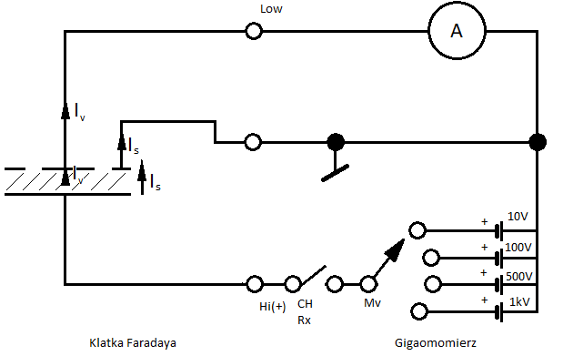

*Rysunek 2. Schemat układu do pomiaru rezystancji skrośnej*

## Pomiar rezystancji powierzchniowej

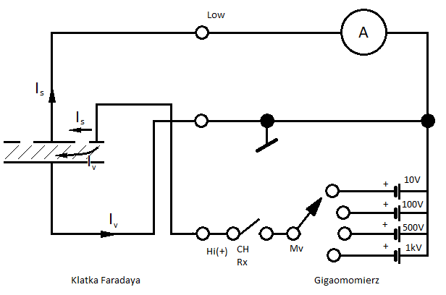

*Rysunek 3. Schemat układu do pomiaru rezystancji powierzchniowej*

*IV – prąd skrośny;*

*IS – prąd powierzchniowy.*

# Warunki środowiskowe

|  |  |  |  |
| --- | --- | --- | --- |
| Warunki środowiskowe | Temperatura [°C] | Wilgotność [%] | Ciśnienie [hPa] |
| 25 | 39 | 1000 |

# Wyniki pomiarów

## 

## Pomiar rezystancji skrośnej:



*Wykres 1. Porównanie rezystywności skrośnej badanych materiałów*

*Wykres 2. Zależność rezystywności skrośnej od napięcia dla płyty bawełniano-fenolowej PFCC201*

*Wykres 3. Zależność rezystywności skrośnej od napięcia dla płyty papierowo-fenolowej PFCP2016*

*Wykres 4. Zależność rezystywności skrośnej od napięcia dla płyty fenolowo-formaldehydowej z mączką drzewną*

## Pomiar rezystancji powierzchniowej:



*Wykres 5. Porównanie rezystywności powierzchniowej badanych materiałów*

*Wykres 6. Zależność rezystywności powierzchniowej od napięcia dla płyty bawełniano-fenolowej PFCC201*

*Wykres 7. Zależność rezystywności powierzchniowej od napięcia dla płyty papierowo-fenolowej PFCP201*

*Wykres 8. Zależność rezystywności powierzchniowej od napięcia dla płyty fenolowo-formaldehydowej z mączką drzewną*

## Pomiar rezystancji skrośnej w funkcji czasu przy stałym napięciu pomiarowym



*Wykres 9. Zależność prądu płynącego przez dielektryk od czasu dla płyty papierowo-fenolowej PFCP2016 przy napięciu U = 100V*

# Przykładowe obliczenia

## Pomiar rezystancji skrośnej:

$$R_{v}=α_{Ω}*M_{v}*M_{R}=0,96*1*{10}^{9}=9,6*{10}^{8} Ω$$

$$ρ_{v}=R_{v}*π*\frac{{\left(ⅆ_{1}+g\right)}^{2}}{4h}=9,6*π*\frac{{\left(53+4\right)}^{2}}{4*2,9}=8,45*{10}^{8} Ωm$$

## Pomiar rezystancji powierzchniowej:

$$R_{s}=α_{Ω}⋅M_{v}⋅M_{R}=8,1*1*{10}^{9}=8,1*{10}^{9} Ω$$

$$ρ_{s}=R_{s}⋅\frac{2,74}{\log\left(\frac{d_{2}}{d_{1}}\right)}=8,1{*10}^{8}*\frac{2,74}{\log\left(\frac{61}{53}\right)}=3,64*{10}^{11} Ωm$$

## Pomiar rezystancji skrośnej w funkcji czasu przy stałym napięciu:

$$R_{v}=α_{Ω}⋅M_{v}⋅M_{R}=2,2*1*{10}^{11}=2,2*{10}^{11 }Ω$$

$$I_{v}=\frac{U}{R_{v}}=\frac{100}{2,2*{10}^{11}}=4,55*{10}^{-10} A$$

# Interpretacja wyników oraz wnioski

## Pomiar rezystancji skrośnej:

Pomiar rezystancji skrośnej wykazał, że wraz ze wzrostem napięcia podawanego na elektrody, maleje rezystywność skrośna – dotyczy to próbek wszystkich trzech materiałów.

Materiałem o najmniejszej rezystancji skrośnej okazała się być płyta fenolowo-formaldehydowa. W przypadku tego materiału odnotowano także najmniejszy spadek rezystywności skrośnej przy wzroście napięcia.

W przypadku płyty bawełniano-fenolowej PFCC201, można zauważyć, że przy zwiększeniu napięcia od 100V do 1000V, rezystywność skrośna spadła o 4,0*108Ω𝑚, czyli blisko o połowę.

Płyta papierowo-fenolowa PFCP2016 okazała się mieć najwyższą rezystywność skrośną. Jej wartość była o trzy rzędy wielkości większa, niż w przypadku pozostałych materiałów. Materiał wykazał się przy podanym napięciu 1000V rezystywnością skrośną większą, niż pozostałe próbki przy napięciu 100V, więc można wnioskować, że pod tym względem jest on najlepszym materiałem izolacyjnym.

## Pomiar rezystancji powierzchniowej:

Podobnie jak w przypadku rezystancji skrośnej, rezystancja powierzchniowa malała przy zwiększaniu podawanego napięcia.

Najwyższą rezystancję powierzchniową w każdym przypadku miała płyta fenolowo-formaldehydowa z mączką drzewną. Jednak wraz ze wzrostem napięcia rezystancja powierzchniowa tego materiału zmalała w znaczącym stopniu – po zwiększeniu od 100V do 500V, materiał stracił cały rząd wielkości rezystywności powierzchniowej.

Płyta bawełniano-fenolowa oraz płyta papierowo-fenolowa przy napięciu miały porównywalną rezystywność powierzchniową. Przy napięciu 100V wyższą rezystywność miała płyta papierowo-fenolowa, jednak przy napięciach 500V oraz 1000V wartość jej rezystancji powierzchniowej była mniejsza niż w przypadku płyty papierowo-fenolowej. Materiały zatem okazały się być pod tym względem porównywalne.

Wziąwszy pod uwagę powyższe wnioski, można zauważyć, że płyta bawełniano-fenolowa i płyta fenolowo-formaldehydowa miały rezystancje skrośne o wiele mniejsze niż rezystancje powierzchniowe. Zatem najlepszym materiałem izolacyjnym okazała się być płyta papierowo-fenolowa.

## Pomiar rezystancji skrośnej w funkcji czasu przy stałym napięciu:

Pomiar rezystancji skrośnej płyty papierowo-fenolowej wykazał, że prąd płynący przez dielektryk zmniejsza się w czasie, aż do utraty składowej przejściowej i ustabilizowaniu się wartości prądu na poziomie prądu przewodnictwa.

W czasie pierwszych 60 sekund wartość prądu zmalała prawie o połowę, a po upływie 120 sekund ustaliła się i do końca trwania pomiaru wynosiła 2,27*10-10 A, co jest równe prawie dokładnie połowie wartości prądu zmierzonej po upływie pierwszych 10 sekund (4,55*10-10 A).